Actividades Sugeridas
OBJETIVO DE APRENDIZAJE OA_14 | DESCRIPCIÓN DE LA ACTIVIDADES
Descubrir alguna regla que explique una sucesión dada y que permita hacer predicciones.  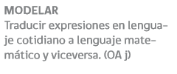 | 6.  Describen oralmente y de manera escrita los siguientes patrones, usando lenguaje matemático:  › dos más  › tres más

